A l'atenció del Servei d'Atenció al Client,
Jo, [NOM I COGNOMS], amb DNI [XXX] en condició de client/a de CaixaBank, em dirigisc a vostès per a manifestar-vos el meu complet desacord amb les polítiques d'inversió i finançament que realitzen en empreses d'armament i de militarització de fronteres durant els últims anys.
Voldria començar fent referència a la seua política en matèria de defensa, doncs tot i que vostès assegurin que tenen polítiques en aquesta matèria, hi ha evidències que mostren com les seues polítiques financeres contribueixen a l’existència d’armes tan controvertides com les armes nuclears, així com a la militarització de fronteres.
CaixaBank ocupa el 4rt lloc al rànquing de la Banca Armada espanyola, rànquing amb el que la Campanya Banca Armada denuncia a les institucions financeres que operen a l’Estat espanyol que més inverteixen en empreses que estan militaritzant països i fronteres de tot el món. Segons recull la base de dades de la banca armada del Centre Delàs d’Estudis per la Pau (http://database.centredelas.org/banca-armada-ca), es pot comprovar que CaixaBank ha finançat com a mínim a 4 empreses relacionades amb la guerra de fronteres, com són: Boeing, Grup Eulen, Indra i Accenture, amb 159 milions d'euros en accions, emissió de bons, pagarés, crèdits i préstecs, tal com es mostra a continuació:
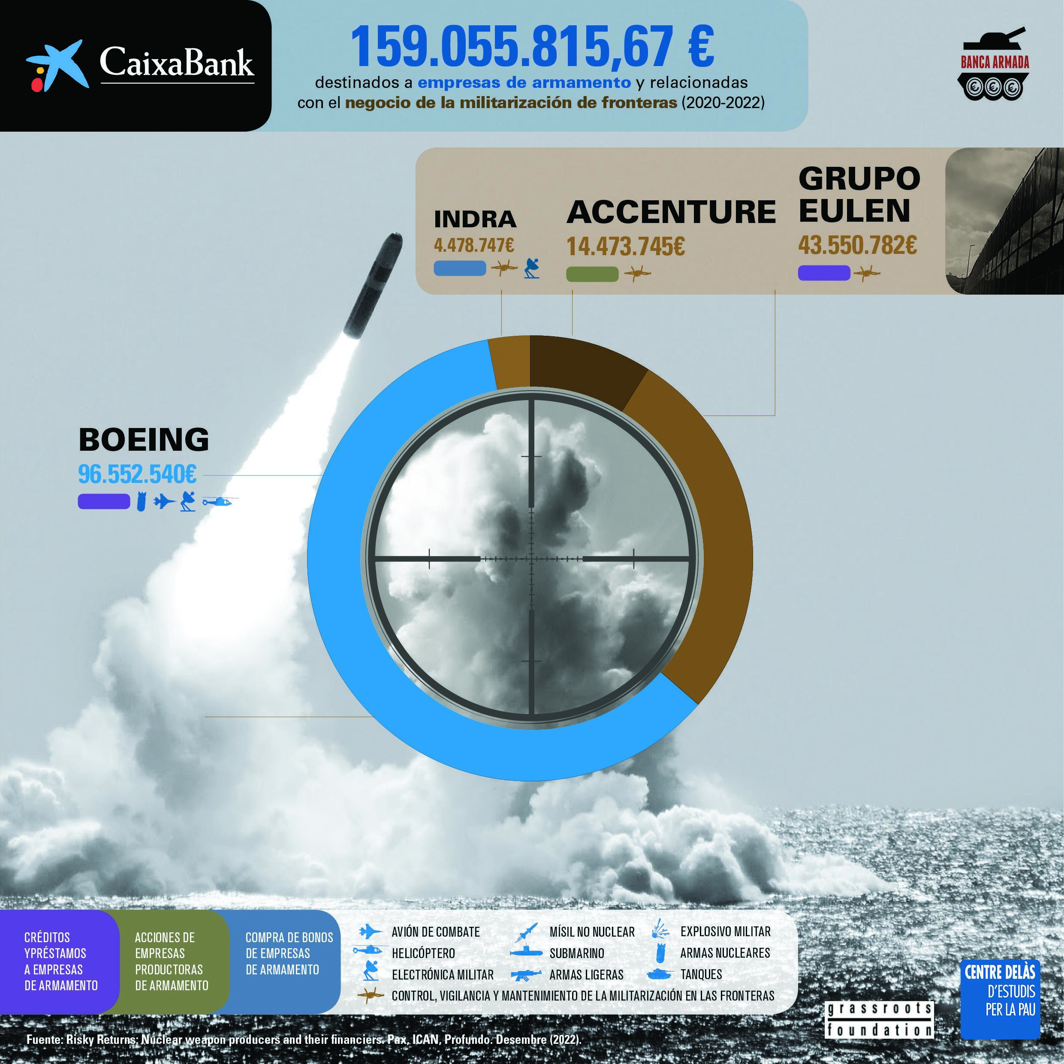
D'altra banda, com vostès ja han de saber, les armes nuclears porten ja més de dos anys prohibides pel Tractat de Prohibició de les Armes Nuclears, un tractat que defensa el ple compliment de l'article VI del Tractat de No Proliferació i del qual Espanya és un país signant. Tot i així, continua havent-hi empreses que les produeixen, i entitats financeres, com la seva, que contribueixen a que les armes nuclears continuïn existint. En el període 2020-2022 CaixaBank ha facilitat crèdits i préstecs per un valor de gairebé 100 milions d’euros a Boeing que, a part de produir avions civils, també està produint components clau per a míssils i sistemes de míssils nuclears estatounidencs així com per a les bombes nuclears B-61. Finalment, m'agradaria instar-los també a deixar de finançar empreses d'armament i de militarització de fronteres. Perquè totes les armes i totes les exportacions d'armes són controvertides; i totes les persones tenim dret a la pau, a viure una vida digna.
Aquestes demandes no són noves per a vostès, ja que són objecte de denúncia des de fa més d’una dècada des de la Campanya Banca Armada, promoguda pel Centre Delàs d'Estudis per la Pau, SETEM, Justícia i Pau, l'Observatori del Deute en la Globalització, FETS, Alternativa Antimilitarista-Moviment d'Objecció de Consciència, Col·lectiu RETS, la Fundació Novessendes i la Fundació Finances Ètiques.
Com a client/a de CaixaBank, he de confessar que sent una gran incomoditat i un particular disgust en relació a les seues pràctiques d'inversió i finançament. Agraïsc per endavant la seua atenció, però no sols vull que m'escolten, sinó també que deixen d'invertir i traure rèdits del negoci de la guerra.
Molt cordialment,
En [lloc] , a [data].

